|  |
| --- |
|  |

В настоящее время увеличилось количество детей, страдающих речевыми нарушениями. Дети с речевой патологией, как правило, имеют проблемы с общей и мелкой моторикой, координацией движений, плохо ориентируются в пространстве. Устранению двигательных расстройств помогают различные игры, а также пальчиковая гимнастика и динамические паузы в сочетании со стихами.

Проговаривание стихов одновременно с движениями делает речь детей более ритмичной, громкой, четкой, эмоциональной, а также хорошо развивает слуховое восприятие.

Физкультминутки – прекрасное средство переключить детей на другой вид деятельности, повысить их работоспособность не только на логопедических занятиях, но и на занятиях с психологом, дефектологом или другими специалистами.

Физминутки – это весело, полезно и интересно! Выполнять движения совсем просто, а веселые картинки, сопровождающие речевой материал помогут выучить слова с ребенком, и он будет проговаривать текст вместе с педагогом.

Вашему вниманию предлагаются физкультминутки, подобранные в соответствии с лексическими темами, изучаемыми с детьми. Как правило, поиски такого рода речевого материала требуют много сил и времени. Надеюсь, что эти речевые игры с движениями в сопровождении стихов, помогут в работе логопедам и воспитателям.



***Овощи.***

Овощей мы наберем,  
Если в огород пойдем.  
*Идут по кругу, взявшись за руки,*  
*высоко поднимая колени.*

Здесь поспели не бананы:  
*Останавливаются, поворачиваются в круг, разводят руки в стороны перед собой. Отрицательный жест указательным пальцем.*

Лук, чеснок и баклажаны  
*2 поворота туловищем влево-вправо руки на поясе.*   
*Наклонится – руки перед собой.*

И редиска и морковка –  
*Поднимают левую, затем правую руку вверх.*

Им в земле сидеть так ловко.  
*Руки на поясе. Присесть.*

Мы их из земли достанем  
*Наклониться вперед – хватательные движения ладонями у пола.*

И салаты делать станем.  
*Потирающие движения ладонями друг о друга.*

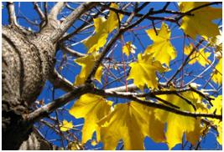

***Осенние листочки.***

Мы листики осенние  
На ветках мы висим.  
*Выполняют движение «фонарики»,*   
*передвигая руки вверх – вниз.*

Дунул ветер, полетели,  
*Поднимают руки вверх и машут ими вправо — влево.*

Мы летели, мы летели  
*Кружатся на месте.*

И на землю тихо сели.  
*Приседают, ладони на полу.*

Снова ветер набежал  
*Поднимаются.*

И листочки все поднял.  
*Поднимают руки вверх.*

Мы летели, мы летели  
*Машут руками вправо – влево. Кружатся.*

И на землю тихо сели.  
*Приседают, ладони на полу.*

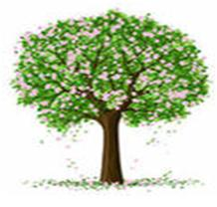

***Деревья.***

Утро. Мир проснулся.  
*Потирают глаза руками.*

Небо голубое.  
*Потянуться, голову и руки вверх.*

Лес стоит умытый  
Чистою росою.  
*Показывают очертания деревьев перед собой.*

Дуб могучий, сильный.  
*«Силовой жест», согнутыми в локтях руками.*

Рядом с ним рябина  
*Руки на поясе – повороты туловища вправо- влево.*

И трясет листвою  
*Руки на поясе – повороты туловища вправо- влево.*

Тонкая осина.  
*Руки на поясе – повороты туловища вправо- влево.*

Тополь пирамидкой.  
*Ладонями «чертят треугольник» перед собой.*

Ива – раскидалась.  
*Руки развести в стороны.*

Расцветает липа,  
*Волнообразные движения вверх-вниз.*

Пчелкам – это радость!  
*Бегают по группе, изображая пчелок.*

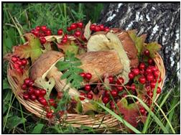

***Грибы.***

Заглянули за пенек:  
*Руки на поясе. Наклоняются вперед – ноги прямые.*

Раз – грибок  
И два – грибок.  
*2 поворота туловища вправо-влево с полуприсядами.*

И лисички, и маслята,  
Рыжики, боровики, опята  
*Перечисляя грибы, загибают пальцы обеих рук.*

Всех в корзину мы кладем.  
*Разжимают пальцы, наклоняются вперёд – руки на полу.*

И еще искать пойдем.  
*Выпрямляются. Маршируют, высоко поднимая колени.*

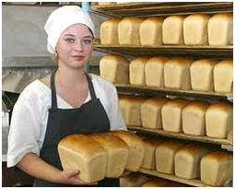

***Хлеб***

Зерно в землю упадет  
*Движения рук вправо-влево перед собой*

И росточком прорастет*.*  
*Из приседа поднимаемся, ладони рук сложить перед грудью.*

Солнце будет его жарить.  
*Поднимают руки вверх, разводят в стороны, смотрят вверх на ладошки.*

Дождь сто раз его польет.  
*Приседая, волнообразные движения кистями рук сверху вниз.*

А потом под снегом мерзнуть  
*Обхватить себя руками и переступать с ноги на ногу.*

И под ветром устоять  
*Поднимают руки вверх. Наклоны влево-вправо, отрывая ноги от пола.*

Очень трудно хлеб дается  
*Погрозить ук. пальцем левой, правой руки.*

Должен ты об этом знать.  
*Дотрагиваются рукой головы.*

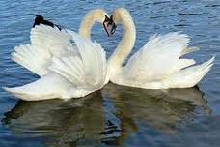

***Лебеди.***

Лебеди летят,  
*2 взмаха руками вверх – вниз.*

Крыльями машут,  
Склонились над водой,  
*Руки в стороны, наклонить корпус вперёд, ноги на ширине плеч.*

Качают головой,  
*Повороты головы вправо – влево.*

Гордо и смело  
Умеют держаться,  
*Выпрямляются, руки – вдоль туловища, ладони – вверх, ноги вместе.*

И тихо, тихо  
На воду садятся.  
*Приседают – ладони на полу.*

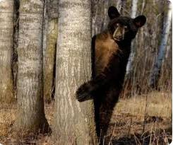

***Звериная зарядка.***

Раз – присядка,  
*Присесть.*

Два – прыжок.  
*Подпрыгнуть.*

Это заячья зарядка.  
*Ладошки на голову – ушки на макушке.*

А лисята как проснутся,  
*Кулачками протереть глаза.*

Любят долго потянуться,  
*Потягивание с отводом рук.*

Обязательно зевнуть,  
*Зевнуть, прикрывая рот ладонью.*

Ну и хвостиком вильнуть.  
*Движения бедрами из стороны в сторону.*

А волчата спинку выгнуть  
*Прогнуться в спине вперед.*

И легонечко подпрыгнуть.  
*Легкий прыжок вверх.*

Ну а мишка косолапый,  
Широко расставив лапы:  
*Руки полусогнуты в локтях, ладошки*  
*соединены ниже пояса.*  
*Ноги на ширине плеч.*

То одну, то обе вместе,  
Долго топчется на месте.  
*Переступание с ноги на ногу.*  
*Раскачивание туловищем из стороны в сторону.*

А кому зарядки мало –  
Начинает все с начала!  
*Развести руки в стороны на уровне пояса ладонями вверх.*

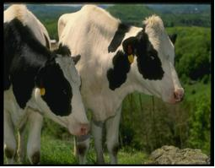

***Домашние животные.***

Рядом с нами кто живёт?  
*Показывают на себя*

Коровка, пёсик, кролик, кот  
И лошадка, поросёнок  
*Указательные пальцы приставляют к голове «рожки», руки на пояс – движения тазом, гладят тыльную сторону ладошек обеих рук, ладошки вверх приставляют к голове, двигая вперёд-назад.*

Нутрия, коза, ягнёнок  
*Шагают на месте, высоко поднимая колени, движения головой снизу-вверх.*

Всех животных человек  
Приручил себе на век.  
*Руки на поясе – повороты корпуса влево – вправо.*  
*Идут по кругу, высоко поднимая колени.*

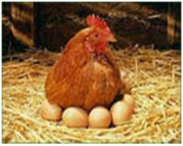

***Птичий двор.***

Птичий двор, птичий двор  
*Правая ладонь к бровям – смотрим из-под руки,*  
*поворачивая голову вправо-влево.*

Слышим птичий разговор:  
*Подставляют ладонь к уху.*

«Кря-кря-кря,  
Да куд-куда!»  
Бегают туда – сюда:  
Гуси с петухами,  
Утки с индюками.  
*Бегают вокруг себя, взявшись под руки.*

Мы, как уточки походим.  
*Походить вразвалочку вокруг себя,*  
*Руки вдоль туловища, ладони в стороны.*

И, как гуси – полетим.  
*Бегают, взмахивая руками.*

А от петуха, что бил нас  
*Говорят шепотом – указательный палец подносят к губам.*

Мы, ребята, убежим.  
*Разбегаются в разные стороны.*

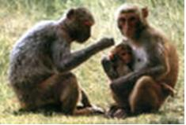

***Мартышки.***

Две мартышки  
*Показывают указательные и средние пальцы на обеих руках.*

Слов не тратя,  
*Ладони - по бокам головы.*

Раз подрались  
На кровати.  
*Ладони – в кулаке, попеременно ударяют себя по груди.*

Друг из друга,  
*Соединяют указательные пальцы обеих рук.*

В этой схватке,  
*Ладони в кулаке, попеременно ударяют себя по груди.*

Вышибли ума остатки.  
*Указывают правой ладонью на голову.*

Врач пришел,  
*Скрестить указательные пальцы обеих рук над головой*  
*«Шагают» указательным и средним пальцами*  
*правой руки по предплечью левой руки.*

Уселся в кресло.  
*Сложить руки на груди, присесть.*

И сказал мартышкам  
*Погрозить указательным пальцем. Ладони по бокам головы.*

Если драться будете  
Мартышки –  
*Ударяют кулаками обеих рук себя по груди.*  
*Ладони – по бокам головы.*

Выгоню из этой книжки.  
*Отрицательный жест правой рукой.*

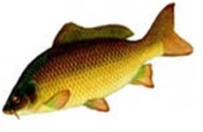

***Рыбы.***

Рыбы плавают в реке,  
*Идут по кругу. Ладони – лодочкой.*

В Черном море, в озерке.  
*Волнообразные движения ладонями.*

Окунь, ерш, карась, налим –  
Все относятся к речным.  
*Останавливаются. Перечисляя рыб, загибают пальцы обеих рук.*

А еще есть щука, лещ –  
*Ладонями имитируют пасть щуки; затем*  
*соединяем ладошки, показывая плоского леща.*

В общем всех не перечесть.  
*Махают правой рукой.*

Мы о рыбах продолжаем:  
*Руками указывают на себя.*

О морских заводим речь.  
*Разводят руки в стороны.*

В море плавают акулы,  
Веслоносы, рыба – лист.  
*Согнуть пальцы рук.*  
*Бол.палец – к носу и помахать всеми пальцами*  
*Повернуть ладони вверх.*

Сельдь, помпон, рыба-пила,  
*Соединить ладони – волнообразные движения;*  
*имитация движений пилой.*

Даже есть такая рыба  
Под названием игла.  
*Имитация шитья иглой.*

Они плавать не боятся,  
Они плавают, резвятся.  
*Повороты корпуса влево — вправо с полуприсядами.*

Все, что связано с водой,  
Это рыбам – дом родной.  
*Волнообразные движения соединенными кистями перед собой. Соединить ладони над головой – «крыша»*

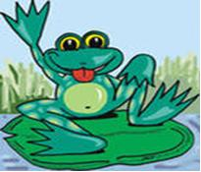

***Лягушка.***

Лупоглазая лягушка  
*Делают «очки» из пальчиков.*

Прошептала мне на ушко  
*Ладонь к правому, затем левому уху.*

Приходи ко мне в болото  
*Приглашающий жест.*

Мне играть с тобой охота  
*Разводят руки от груди вперед, затем в стороны.*

Будем прыгать,  
*Прыгают на месте – руки на поясе.*

Будем бегать,  
*Бегают вокруг себя – руки на поясе.*

В прятки весело играть,  
*Пружинистые приседания с поворотами корпуса влево – вправо.*

Я за кочкой спрячусь в слякоть  
*Приседают – колени развести в стороны, руки на полу.*

Ты пойдешь меня искать  
*Встают. Ладонь правой руки ко лбу – левую руку на пояс,*  
*повороты туловища вправо — влево с последующей сменой рук (2 раза).*

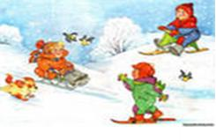

***Зимняя прогулка.***

Раз, два, три, четыре, пять  
*Загибают пальчики, начиная с большого.*

Мы во двор пошли гулять.  
*Идут, высоко поднимая колени.*

Бабу снежную слепили,  
*«Лепят снежок» двумя ладошками.*

Птичек крошками кормили,  
*«Крошат хлебушек» всеми пальчиками.*

С горки мы потом катались,  
*Приседают, руки на поясе.*

А еще в снегу валялись.  
*Наклоны туловища влево — вправо.*

Все в снегу домой пришли,  
*Отряхивают ладони.*

Съели суп и спать пошли.  
*Едят ложкой»; руки – под щеку.*

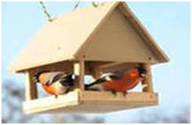

***Кормушка.***

Рано утром на опушке  
*Ходьба с высоким подниманием колен.*

Мы повесили кормушку  
*Ладонь-кулак (ударять) по 4 раза.*

Для щеглов и для синичек,  
*Взмахи руками вверх-вниз (2 раза).*

И для всех голодных птичек.  
*Соединять большой палец левой и правой руки с другими пальцами рук (4 раза).*

Не едите вы с ладошки  
*Погрозить указательным пальцем.*

Зерна, семечки и крошки.  
*Загибание пальцев левой руки с помощью указательного пальца правой руки.*

Прилетайте на опушку,  
*Взмах руками вверх-вниз.*

Угощенье ждет в кормушке.  
*Показывают ладони обеих рук, слегка наклоняя корпус вперед.*

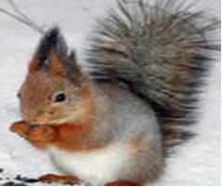

***Животные зимой.***

Зимой в берлоге мишка спит,  
*Ладони под пр.щеку и повороты туловищем*  
*вправо-влево (2 раза); затем ладони под левую*  
*щеку и повороты туловища вправо-влево (2 раза).*

Под крышей воробей сидит.  
*Руки поднять над головой, образуя «крышу».*  
*Присесть – руки на поясе.*

Лиска рыжая – в норе,  
*Руки согнуть в локтях к груди – движения*  
*ладонями вверх-вниз, медленно приседая.*

Жучка – в теплой конуре.  
*Присесть – колени развести в стороны.*  
*Ладони на полу, голову приподнять вверх.*

В логове лежит волчиха,  
*Сложенными друг к другу ладонями провести перед собой полукруг (2 раза).*  
*Ладони вверх по бокам головы.*

Под кустом дрожит зайчиха,  
*Руками – полукруг сверху вниз перед собой руки в стороны – потрясти кистями, затем ладони над головой – движения вверх-вниз «заячьи ушки».*

Белка спряталась в дупле,  
*Руки согнуть в локтях к груди, кисти вниз.*  
*Повороты корпуса влево — вправо.*

Ежик спит в сухой траве.  
*Ладони перед собой – пальцы растопырить.*  
*Наклоны туловища вправо – влево.*

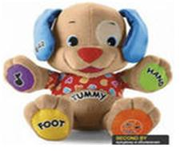

***Игрушки.***

Превращаемся в игрушки  
*Повороты вокруг себя, руки на поясе.*

В куклы, мячики, хлопушки!  
*Повороты корпуса вправо – влево.*

Полосатый круглый мяч  
*Соединить пальцы рук в «замок», округлив руки перед собой.*

Он уже пустился вскачь.  
*Пружинистые приседания – руки на поясе.*

Я колеса надеваю,  
*Попеременные постукивания кулачками рук сверху – вниз (4 раза).*

Пирамидку собираю!  
*«Чертим» ладонями треугольник перед собой.*

А из кубиков мы сможем  
*Руки на поясе, наклонить корпус вперёд -ноги прямые.*

Сделать башню, мост и дом  
*Соединить ладони треугольником перед собой – башня, развести их дугой в стороны — мост;*  
*соединить над головой – крыша дома и присесть.*

И пусть куклы и матрешки  
*Маршируют, высоко поднимая колени.*

Расставляют мебель в нем!  
*Развести руки перед собой, наклонив корпус вперед.*

Обруч кружим,  
*2 круговых маха прямыми руками вперёд.*

Кегли ставим -  
*Мах прямыми руками вперед – назад.*

Все игрушки очень хвалим!  
*Жест «О кей!».*

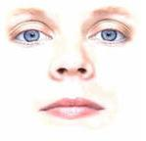***Части тела.***

Одна дана нам голова.  
*Показывают указательный палец правой руки.*  
*Круговые движения ладонью над головой*

А уха два и глаза два,  
*Указывают на уши, глаза.*

И две щеки, и две руки,  
*Указывают на щеки, руки вперёд*

И две ноги.  
*Указывают на ноги.*

Зато один и нос и рот.  
*Показывают 1 палец. Указывают на нос, рот.*

А было б все наоборот:  
*Руки согнуты в локтях к груди – круговые*   
*движения кистями одна вокруг другой.*

Одна рука, одна нога.  
*Показывают 1 палец, указывают на руку, ногу.*

Зато два рта и языка.  
*Показывают 2 пальца, указывают на рот,*  
*делают пальцами «нос Буратино» ко рту (язык).*

Мы только бы и знали,  
Что ели, да болтали.  
*Руки на поясе – повороты корпуса влево-вправо с пружинками.*

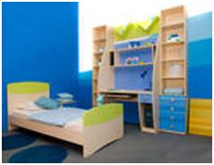

***Мебель.***

Стул и стол, диван, комод -  
*Загибаем пальцы, перечисляя мебель.*

Мебелью зовет народ!  
*Показать ладошки.*

Шкаф наш служит для того,  
*Развести руки в стороны.*

Чтобы класть туда белье!  
*Руки, согнутые в локтях перед грудью (движения наверх).*

Для чего нужна кровать?  
*Руки развести в стороны.*

Чтоб удобно было спать!  
*Ладони сложить и под щеку.*

Мебель создает уют  
*Руки на поясе, повороты с полуприседаниями вправо – влево (4 раза).*

И на даче, в доме, тут!  
*Развести руки в стороны.*

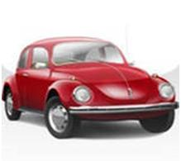

***Прокатимся.***

На лошадке ехали –  
*Руки согнуты в локтях перед собой, кулачками удерживают вожжи.*

До угла доехали.  
*Ноги в полуприседе.*

Сели на машину –  
*Руки на поясе, присесть.*

Налили бензину,  
*Имитация наливания бензина из канистры.*

На машине ехали,  
*Руки полусогнуты в локтях перед собой,*   
*Ладошки сжаты в кулачки и движутся поочередно вверх- вниз,*  
*имитируя управление рулем.*

До реки доехали.  
*Волнообразные движения руками от центра в стороны.*

Трр! Стоп! Разворот!  
*Притопнуть ногой, повернуться кругом.*

На реке пароход.  
*Приставить ладошку к бровям – взгляд вдаль.*

Пароходом ехали,  
*Пружинящие полуприседания, руками имитируют бинокль.*

До горы доехали.  
*Руки разводя в стороны – вниз, рисуя контур горы.*

Пароход – не везет!  
*Пожать плечами, руки в стороны.*

Надо сесть в самолет!  
*Приглашающий жест.*

Самолет летит,  
*Прямые руки в стороны, покачивание корпусом влево – вправо.*

В нем мотор гудит: У-у-у-у,  
Я лечу, лечу!  
*Бег с разведенными в стороны руками.*



***Профессии.***

Много профессий на свете у нас!  
*Руки на поясе – повороты туловища вправо- влево.*

О них поговорим сейчас:  
*Развести руки в стороны.*

Вот швея рубашки шьет,  
*Движения воображаемой иглой.*

Повар варит нам компот,  
*«Мешаем» поварешкой.*

Самолет ведет пилот –  
*Руки – в стороны,*

На посадку и на взлет.  
*Опускают их вниз, поднимают вверх.*

Доктор ставит нам уколы  
*Скрестить указательные пальцы над головой.*  
*Движения: ладонь – кулак.*

И охранник есть у школы.  
*Руки – согнуты в локтях «силовой жест»*

Каменщик кладет кирпич,  
*Попеременно кладет кисти рук одна на другую сверху – вниз.*

А охотник ловит дичь  
*Делают бинокль из пальчиков.*

Есть учитель, есть кузнец,  
Балерина и певец.  
*Загибают пальцы, перечисляя профессии*

Чтоб профессии иметь,  
*Разгибаем пальцы.*

Надо много знать, уметь  
*Повороты кистями (тыльная сторона ладошки).*

Хорошо дружок учись!  
*Погрозить пальчиком.*

И, конечно, не ленись!  
*Отрицательное движение указательным пальцем.*

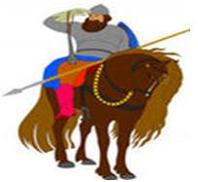

***Богатыри***

Дружно встали  
*Образуют круг.*

Раз, два, три!  
*Руки – вверх, к плечам, в стороны.*

Мы теперь – богатыри.  
*«Силовое движение» – согнутыми в локтях руками.*

Мы ладонь к глазам приставим  
*Ладонь правой руки ко лбу, левая рука на поясе.*

Ноги крепкие расставим.  
*Ноги – на ширине плеч.*

Поворачиваясь вправо,  
*Повернуть корпус вправо – взор вдаль.*

Оглядимся величаво.  
И налево надо тоже  
Поглядеть из-под ладошек  
*Ладонь левой руки ко лбу ,правая рука – на поясе.*  
*Поворачивают корпус влево – взор вдаль.*

И направо, и еще  
*Ладонь правой руки ко лбу, левая рука на поясе.*  
*Поворот корпуса вправо.*

Через левое плечо!  
*Руки на поясе. Поворачивают голову налево -*  
*смотрят назад, через левое плечо.*

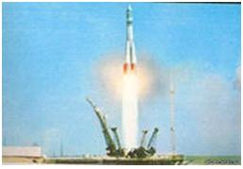

***Полет в космос.***

Мы цепочкой друг за другом,  
Взявшись за руки идем.  
*Идут цепочкой, взявшись за руки, правое плечо вперед.*

Повернувшись внутрь круга,  
Медленно кольцо замкнем.  
Вот колечко, то есть круг,  
*Останавливаются, образуют круг, взявшись за руки.*

Наши руки, приподнявшись,  
*Прямые руки поднимают вверх.*

Лучиками стали вдруг.  
*Потянуться вверх на носочках.*

Мы сомкнулись, повернулись  
*Руки опустить, шаг вперед, поворот кругом.*

Раз! И солнцем обернулись.  
*Руки вверх - потянуться на носочках.*

Чтоб нас лучше разглядели,  
Раз – присели, два – присели.  
*Руки вперед, приседают два раза.*

Вдаль сейчас ракета мчится,  
Прямо к звездной тишине.  
*Прямые руки поднимают вверх,*  
*соединяя ладони рук над головой.*  
*Потянуться на носочках.*

И звездою обратившись,  
*Прямые руки над головой–растопырить пальцы рук.*

Ярко светит в темноте.  
*Выполняют движения «фонарики» кистями рук.*

Можем сделать мы флажок,  
*Попеременные движения прямыми руками вверх – вниз перед собой.*

Можем – треугольник  
*Соединить ладони треугольником перед собой.*

Это все легко и просто –  
Сделать может школьник.  
*Махнуть правой рукой перед собой*

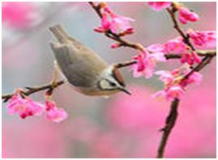

***Веснянка.***

Солнышко, солнышко  
Золотое донышко.  
*Идут по кругу, взявшись за руки.*

Гори, гори ясно,  
Чтобы не погасло.  
*Меняют направление движения.*

Побежал в саду ручей  
*Бегут по кругу.*

Прилетели сто грачей.  
*«Летят» по кругу.*

А сугробы тают, тают,  
*Остановились, медленно приседают.*

А цветочки подрастают.  
*Тянутся на носочках, руки вверх.*

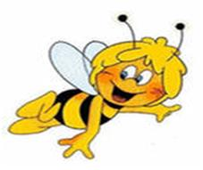

***Пчела.***

Прилетела к нам вчера  
Полосатая пчела,  
*Машут руками вверх – вниз.*

А за нею шмель – шмелек  
И веселый мотылек,  
Два жучка и стрекоза,  
*Произнося название насекомых, загибают*  
*по одному пальчику на обеих руках.*

Как фонарики глаза  
*Делают «очки» из пальчиков.*

Полетали, полетали  
*Машут руками вверх – вниз.*

От усталости упали.  
*Роняют руки вниз, хлопая себя по бокам.*

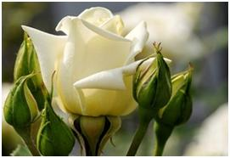

***Цветы.***

Возле дома у калитки,  
Там, где ползают улитки –  
*Идут по кругу, взявшись за руки.*

Зацвели у нас цветы  
*Останавливаются, приседают.*

Разноцветной красоты:  
*Медленно поднимаются – руки вверх.*

Розы, астры и дубки,  
Хризантемы, ноготки.  
*Загибают пальцы обеих рук, перечисляя цветы.*

Пышный мы букет нарвем,  
*Обхватить себя скрещенными руками за плечи.*

В детский садик отнесем.  
*Маршируют, высоко поднимая колени.*

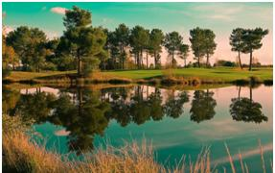

***Лесная лужайка.***

Мы к лесной лужайке вышли,  
Поднимая ноги выше,  
*Маршируют, высоко поднимая колени.*

Через кустики и кочки,  
*Руки в стороны, затем на пояс и присесть.*

Через ветви и пенечки.  
*Поднимают руки вверх, затем приседают на корточки, ладони на полу.*

Кто высоко так шагал –  
*Встают. Маршируют на месте.*

Не споткнулся, не упал.  
*Погрозить пальцем правой, левой руки.*

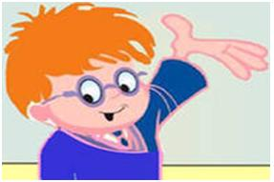

***Ученик***

Стоял ученик на развилке дорог.  
*Стоят, руки на поясе, ноги вместе.*

Где право, где лево?  
*Повороты туловища вправо- влево.*

Понять он не мог.  
*Пожать плечами, руки вдоль тела.*

Вдруг, ученик в голове почесал,  
*Почесать правой рукой голову.*

Той самой рукою,  
*Показывают правую руку.*

Которой писал.  
*Имитация письма в воздухе.*

И мячик кидал,  
*Имитация бросания мяча перед собой то правой, то левой рукой.*

И страницу листал,  
*Имитация перелистывания страниц указательным*  
*пальцем правой руки.*

И ложку держал,  
*Имитация удерживания ложки в правой руке.*

И полы подметал.  
*Имитация подметания полов веником.*

Победа! Раздался  
Ликующий крик.  
*Поднимают правую руку вверх.*

Где право, где лево  
*Указывают правой рукой направо, левой — налево.*

Узнал ученик.  
*Показывают обеими руками на себя.*/em/emem